Ах, слоники, прелестные слоники!
Вы - наши кумиры, мы - ваши поклонники.
(припев одной известной песенки 50-х годов)

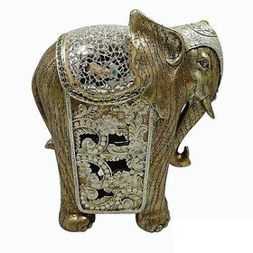
Когда-то было модно иметь в доме слоников, причем, обязательно семь штук. Их выставляли на белой вышитой салфетке на буфете или комоде: начиная с большего и до самого маленького. Милые белые слоники — мраморные или фарфоровые — позже были признаны мещанством, убраны с видного места и лишь иногда встречались у бабушек среди старых вещей…
Но прошло время, эпоха изменилась, и слоники снова возникли на блошиных рынках и появились в антикварных лавках. Их опять ставят на видное место, часто не задумываясь, просто по привычке. Но что же всё-таки означает этот символ, пришедший к нам из далёкой Индии?..
Я решил это выяснить у своей бабушки.
Бабушка на мой вопрос, почему именно слоников собирали люди раньше и сейчас, ответила просто: «Они приносят счастье. Люди верили, что когда посмотришь на слоников, и сразу на душе легче, даже если очень грустно. Но слоны считались не только животными, приносящими счастье, но и символами ума, долголетия и процветания. А что ещё человеку нужно?»

И тут же я вспомнил рассказ Куприна о девочке, которая выздоровела от тяжелой болезни, когда к ней в квартиру привели по ее просьбе слона.

А вот что я узнал про слона из Интернет- источников:

Слон издревле почитался разными народами мира, его символ означал - мудрость, достоинство, интеллект, благоразумие, проницательность и миролюбие. В науке Фэн-шуй слон помогает прийти в дом процветанию, надежности и стабильности, кроме этого он нейтрализует плохую энергию. Символ этого животного использовался в геральдике стран. И хотя в настоящее время образ божественного животного заметно поблек, а его символика приобрела некоторый негативный оттенок: «слоном» теперь иногда называют крайне неуклюжего и неповоротливого человека, окружающие нас люди верят в чудесные качества этого удивительного животного, и значит, - символ «слон» в традициях разных народов воплощает в себе долголетие, верность и удачу.

